VAJDA LAJOS TOTÓ
Szitakötő 39. szám, 24-25.oldal
Karikázd be a helyes válasz előtti betűjelet! Ha jól dolgoztál megfejtésként a festő 1933-ban készült fotómontázsának címét kapod meg!
1., Melyik városban született Vajda Lajos?
B., Kecskemét
P., Zalaegerszeg
M., Eger
2., Melyik országba költözött családjával iskolás korában?
Á., Szerbia
É., Szlovákia
Ó., Szaud-Arábia
3., Hol telepedett le a hazaköltözés után?
S., Szentantalfa
F., Szeged
R., Szentendre
4., Melyik lap köréhez csatlakozott a főiskolán?
D., Munka
K., Ma
G., Menza
5., Ki szerkesztette ezt a lapot?
E., Hatvany Lajos
U., Kassák Lajos
A., Vajda János
6., Hogyan vett részt a Munka-kör tevékenységében?
R., röpiratokat terjesztett
B., kiállításokat szervezett
C., szavalókórusban és énekkarban szerepel
7., Milyen stílusú műveket mutatott be első kiállításán 20 évesen?
Á., Szürrealista
É., Konstruktivista
Ő., Expresszionista

8., Melyik művészeti csoport tagja lett, mely főiskolai tanulmányainak is véget vetett?
S., Új Vadak
M., Új Világ
D., Régi Szelídek
9., Mit tanulmányozott párizsi időszaka alatt?
K., szerb népművészeti motívumokat
L., törzsi és egyéb, egzotikusnak vélt kultúrákat
J., zsidó keresztény jelképeket
10., Melyik két festővel kötött barátságot Szentendrén?
A., Czóbel Béla és Barcsay Jenő
E., Ferenczy Károly és Bánovszky Miklós
I., Korniss Dezső és Bálint Endre
11., Milyen közös szemléletformáló tevékenységet folytattak a környéken?
L., népi motívumokat kutattak
P., népzenei gyűjtést végeztek
N., népköltészeti gyűjtőmunkát végeztek
12., Hogyan formálódott művészeti szemlélete a gyűjtőmunka során?
A., nem változott semmit
I., korszerű művészet csak a hagyományokból építkezve alakulhat
E., korszerű művészet és hagyományok ne keveredjenek.
13., Hogyan segítette őt és feleségét árvaházban felnőtt barátja Budapesten?
O., félig használt olajfesték-tubusokkal
I., fel nem használt festővásznakkal
U., alig használt ecsetekkel
+1.,Melyik barátja arcképével vonta össze önmagát „ Barátok” című képén ?
D, Korniss Dezső
L., Kassák Lajos
M., Bálint Endre

MEGFEJTÉS : ___________________________________________

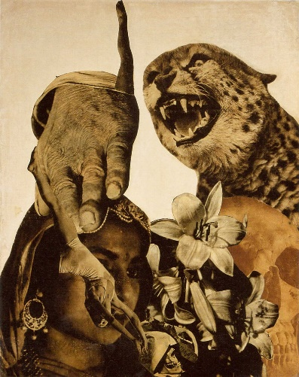

MEGFEJTÉS : Párduc és liliom

